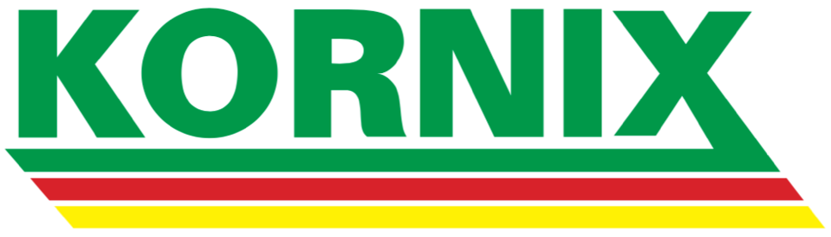
®

Kornix Forest Sp. z o.o.
ul. Podmiejska 12
84-200 Wejherowo
NIP: 588 217 37 09
(58) 677 98 00 wew. 1
www.kornix.com.pl
FORMULARZ WYCENY
ZAMAWIAJĄCY | TELEFON KONTAKTOWY | RODZAJ / SYMBOL PŁYT
Lp. | Długość* | Ilość oklejonych po długości krawędzi (0-1-2) | Szerokość | Ilość oklejonych po szerokość krawędzi (0-1-2) | Ilość formatek
1.
2.
3.
4.
5.
6.
7.
8.
9.
10.
11.
12.
13.
14.
15.
16.
17.
18.
19.
20.
21.
22.
23.
24.
25.

* wymiar wzdłuż słoja
- minimalna długość krawędzi do oklejania wynosi 150mm przy minimalnej szerokości 80mm
- okleiniarka wstępnie frezuje bok pod okleinę ok. 1mm
- odbiór rozkrojów w godzinach 8-17

- rozkroje przyjmowane są tylko w godzinach 8-16 (pon-pt) i 8-12 (sb)
- wymiar odpadu może odbiegać od przedstawionego na rozkroju
- odpad nieodebrany z rozkrojem jest utylizowany

